CLAIR-UV MP

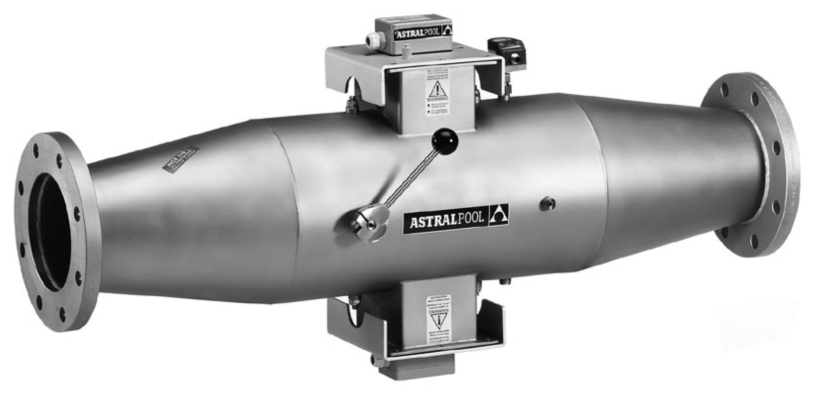

Руководство по установке и техническому обслуживанию


Благодарим Вас за выбор этого стерилизатора CLAIR-UV MP. Наша продукция рассчитана на гарантированно безопасную и надежную многолетнюю службу.
Данный стерилизатор представляет собой систему физической обработки воды, которая при помощи ультрафиолетовой радиации спектра C и ежедневной дозы средства REMANENTE помогает экологически чистым путем очищать воду, не оставляя в ней токсических остатков химических веществ, которые могут оказаться вредными для человека и для других форм жизни.

Чтобы обеспечить оптимальную работу стерилизатора, внимательно прочтите данное руководство

СОДЕРЖАНИЕ | СТРАНИЦА
1. Общие характеристики Clair-UV MP | 4
2. Компоненты оборудования | 5
3. Советы по безопасности | 8
4. Установка реактора | 9
5. Электромонтаж | 9
6. Подключение блока электрического управления | 10
7. Регулировка расходомера | 10
8. Регулировка монитора ультрафиолетового излучения | 11
9. Техническое обслуживание | 13
10. Гарантия | 16

Приложения
1. ПРИЛОЖЕНИЕ 1: размеры модели | 17
2. ПРИЛОЖЕНИЕ 2: соединения | 18
3. ПРИЛОЖЕНИЕ 3: запчасти | 22
4. ПРИЛОЖЕНИЕ 4: документация | 23
5. ПРИЛОЖЕНИЕ 5: форма валидации гарантии | 27

1. Общие характеристики линейки продуктов Clair-UV MP

Описание | mp100 | mp125 | mp140 | mp240 | mp340 | mp440
код | 32679 | 32680 | 32681 | 32682 | 32683 | 32684
Максимальное давление (бар) | 3 | 3 | 3 | 3 | 3 | 3
Максимальный расход (м³/ч) | 80 | 140 | 300 | 450 | 675 | 900
Эффективность рекомендованных реальных величин расхода, указанных выше (мДж) | 60 | 60 | 60 | 60 | 60 | 60
Балласт | 1 | 1 | 2 | 4 | 6 | 8
Лампы  (количество/мощность) | 1x1  кВт | 1 x 2,5  кВт | 1x4  кВт | 2x4  кВт | 3x4  кВт | 4x4  кВт
Срок службы лампы (часы) | 4000 | 4000 | 4000 | 4000 | 4000 | 4000
Диаметр реактора (мм) | 273 | 273 | 355,6 | 355,6 | 355,6 | 355,6
Вход/выход (диаметр в мм)  С вращающимися фланцами типа DN | DN 125 | DN 150 | DN 200 | DN 250 | DN 300 | DN 300
Блоки управления моделей UV MP обладают защитой категории IP55.
2. КОМПОНЕНТЫ ОБОРУДОВАНИЯ

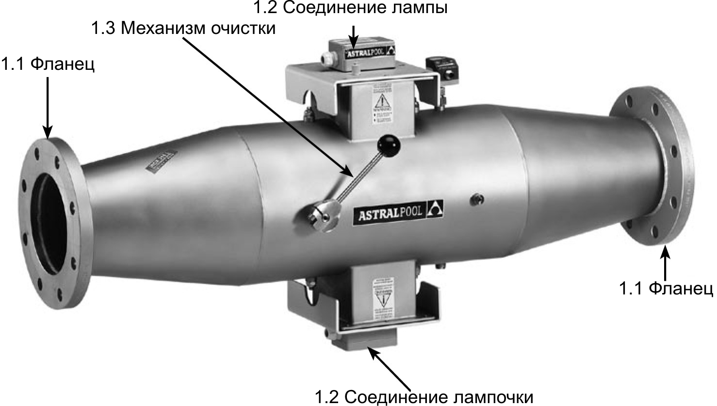

ФОТОГРАФИЯ 1: РЕАКТОР

 | 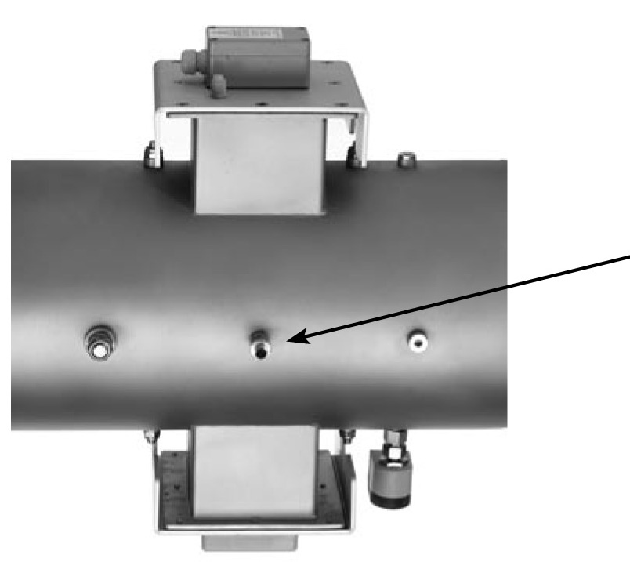 | 2.1 Счетчик интенсивности ультрафиолетовой радиации C

ФОТОГРАФИЯ 2: ДЕТАЛЬ РЕАКТОРА (СЗАДИ)

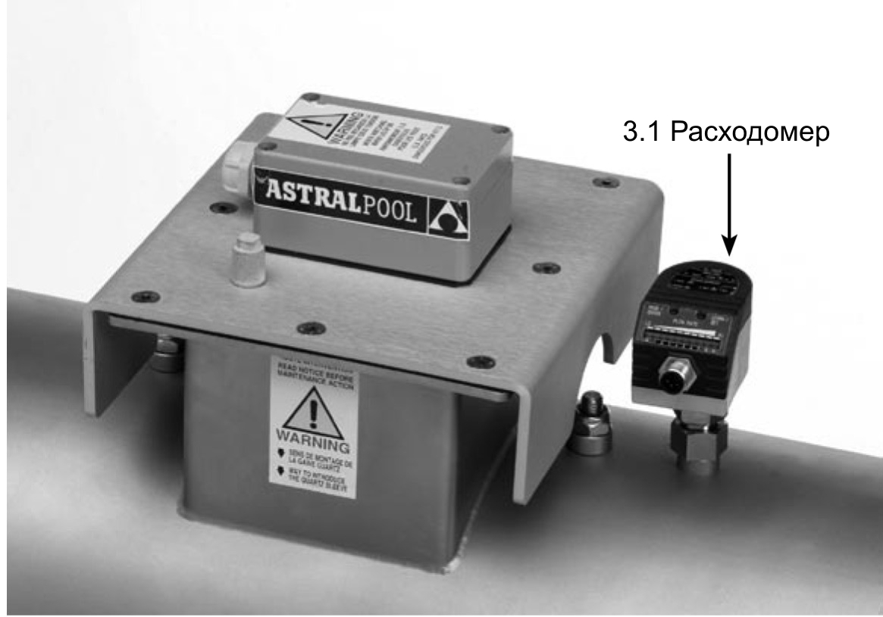
ФОТОГРАФИЯ 3: РАСХОДОМЕР

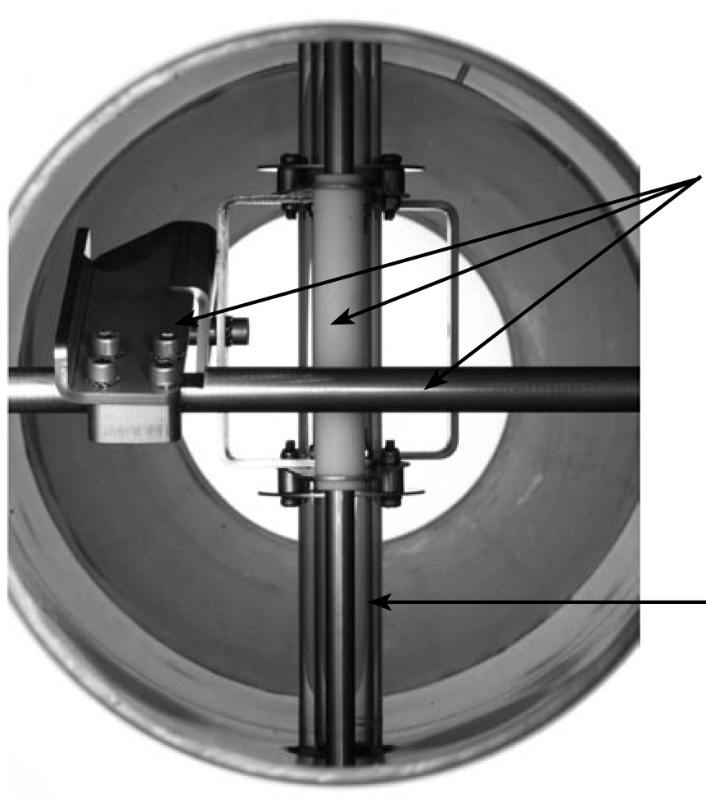
4.1 Механизм очистки кварцевой трубки
4.2 Кварцевая трубка
ФОТОГРАФИЯ 4: РЕАКТОР ВНУТРИ

 | 5.1 Общий выключатель
 | 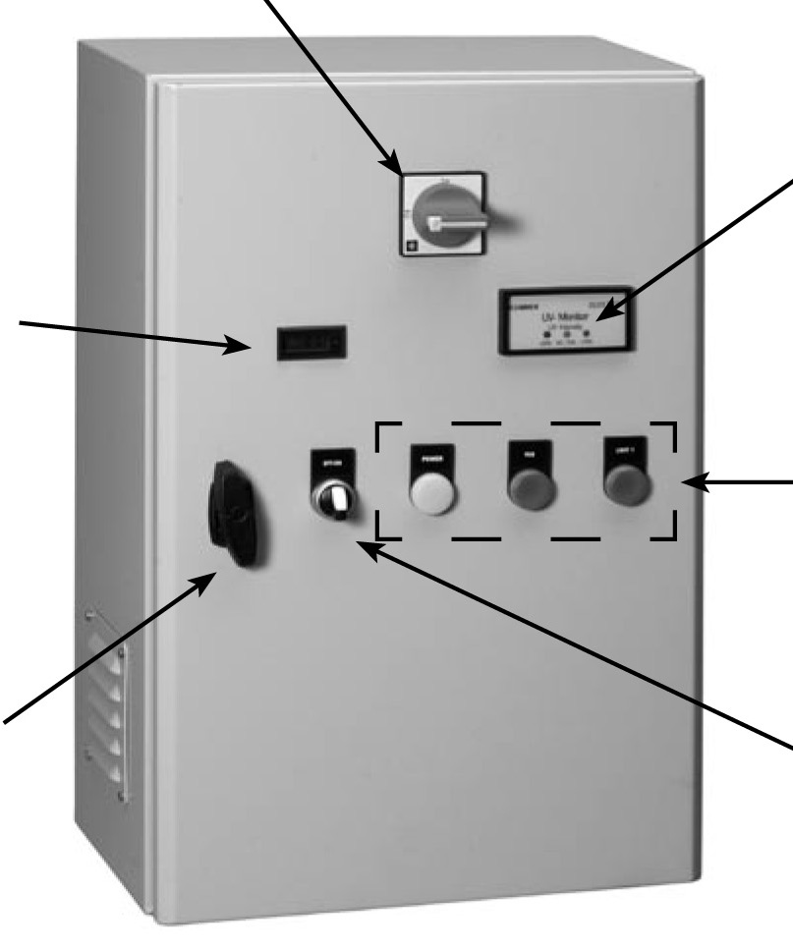
 |  | 5.2 Монитор UV-C
5.3. Счетчик часов
 |  | 5.4 Индикаторные лампочки
5.6 Запорная ручка |  | 5.5 Выключатель
ФОТОГРАФИЯ 5: БЛОК УПРАВЛЕНИЯ (В ЗАКРЫТОМ ВИДЕ)

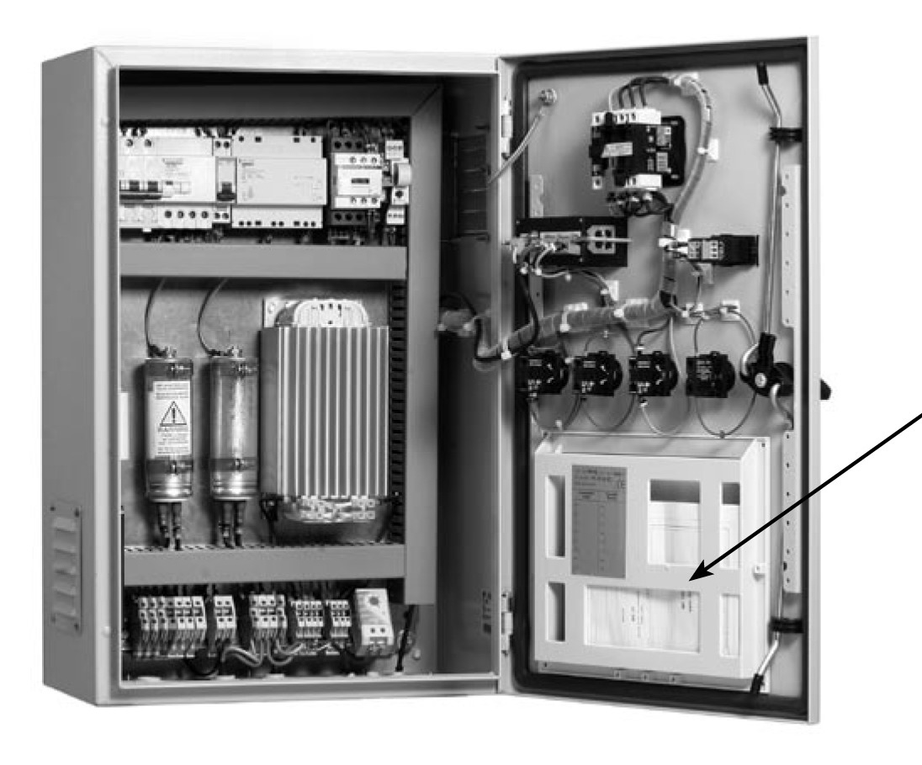
6.1 Электрическая схема
ФОТОГРАФИЯ 6: БЛОК УПРАВЛЕНИЯ (В ОТКРЫТОМ ВИДЕ)
3. СОВЕТЫ ПО БЕЗОПАСНОСТИ
Все модели линейки продуктов Clair-UV MP готовы к установке. Никакой регулировки реактора внутри не требуется.
Для безопасности монтажника и (или) пользователя:
- Прежде чем пользоваться стерилизатором CLAIR-UV внимательно прочитайте все инструкции, приведенные в данном руководстве.
- Запрещается смотреть на включенную ультрафиолетовую лампу, так как это может привести к серьезному повреждению глаз и даже к потере зрения.
- При замене лампы и во время ежегодной операции по очистке позаботьтесь о том, чтобы перед включением реактора все электрические компоненты были правильно установлены и закреплены.
- Проследите за правильным положением следующих деталей: гайки, шайбы, уплотнительного кольца, обеспечивающего герметичность. Несоблюдение этого требования может привести к выбросу кварцевой трубки из своего держателя и к соответствующей травме.
- Все стерилизаторы Clair-UV MP готовы к установке. Никакой регулировки реактора внутри не требуется.
- Во избежание короткого замыкания не допускайте контактов электрических проводов стерилизатора Clair-UV с водой в бассейне или с другой жидкостью.
- Перед началом технического обслуживания или очистки отсоединяйте стерилизатор Clair-UV.
- Не прикасайтесь руками к ультрафиолетовой лампе, потому что следы от рук сократят срок ее службы.
- В случае непреднамеренного контакта очистите лампу спиртом или винным уксусом.
- Не пользуйтесь стерилизатором CLAIR-UV, если кабели сети находятся в плохом состоянии.
- Если кабель, соединяющий реактор с распределительной коробкой, изношен, замените его одним из специальных кабелей в нашем списке запасных частей.
- Не включайте стерилизатор, не удостоверившись вначале, что электрические компоненты и верхняя часть стерилизатора находятся в правильном положении.
- Прежде чем дотронуться до лампы дайте ей остыть в течение, как минимум, 30 минут.
- Не используйте стерилизатор CLAIR-UV ни для какой другой цели, кроме той, для которой он предназначен.
4. Установка реактора
- Аппарат устанавливается на выводной стороне системы фильтрации бассейна.
- В месте его установки должен быть обеспечен удобный доступ для технического обслуживания.
- Реактор должен устанавливаться в техническом помещении, защищенном от света и дождя.
- Реактор должен устанавливаться в сухом месте.
- Температура окружающей среды в месте установки должна находиться в пределах от 0°C до 50°C.
- Относительная влажность окружающей среды должна быть меньше 90%.
- Удалите все возможные источники паров хлора.
- Не забудьте предусмотреть место для выполнения в будущем технического обслуживания реактора (рисунок 4, ПРИЛОЖЕНИЕ II).
- Реактор следует устанавливать так, чтобы лампа находилась в горизонтальном положении (рисунок 1-2, ПРИЛОЖЕНИЕ II).
- Если реактор устанавливается вертикально, позаботьтесь о том, чтобы четыре отверстия для продувки были направлены вниз.
- Блок управления должен находиться на уровне глаз.
5. ЭЛЕКТРОМОНТАЖ
- Максимальная длина кабеля между реактором и распределительной коробкой 10 метров.
- Проверьте, чтобы кабель соответствовал действующему законодательству и обладал достаточной мощностью для проведения тока от электрической сети (смотри характеристики в ПРИЛОЖЕНИИ IV- Идентификация реактора).
- Реактор должен быть защищен при помощи соответствующего автоматического выключателя (смотри характеристики в ПРИЛОЖЕНИИ IV- Идентификация реактора).
- Отдельно от данного инструктивного руководства придается электрическая схема с описанием соединений. Она находится в распределительной коробке.

*** ВНИМАНИЕ! ***
ЛЮБЫЕ РАБОТЫ ПО МОНТАЖУ ИЛИ РЕМОНТУ ДОЛЖНЫ ВЫПОЛНЯТЬСЯ КВАЛИФИЦИРОВАННЫМ СПЕЦИАЛИСТОМ.
ПРЕЖДЕ ЧЕМ ПРИСТУПИТЬ К МОНТАЖУ ИЛИ РАБОТАМ ПО ТЕХНИЧЕСКОМУ ОБСЛУЖИВАНИЮ, ВНИМАТЕЛЬНО ПРОЧТИТЕ ДАННОЕ РУКОВОДСТВО.

6. Подключение блока управления
- Установите блок управления там, где на него не будет попадать вода.
- Не загораживайте вентиляционную решетку.
- Длина кабеля между реактором и блоком управления составляет 10 метров.

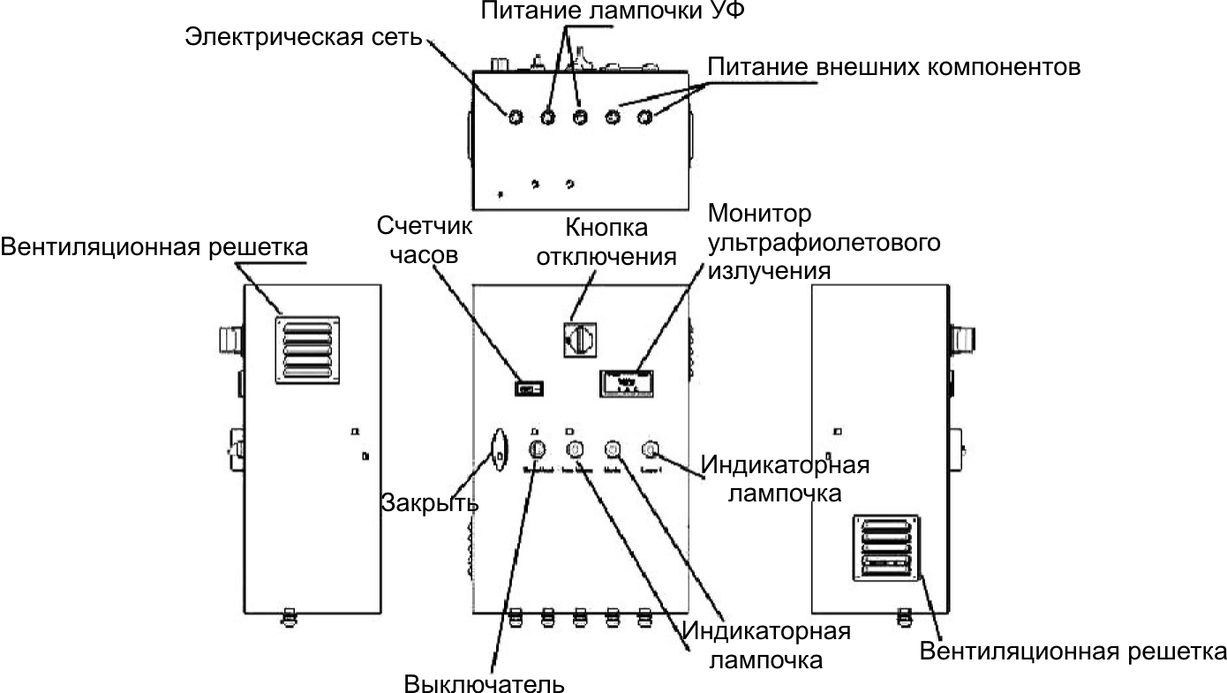

7. РЕГУЛИРОВКА РАСХОДОМЕРА
Расходомер является дополнительным устройством для безопасности, выключающим реактор, если поток воды недостаточен для нормального охлаждения ультрафиолетовых ламп среднего давления.
Оранжевый расходомер находится внутри блока управления. Его настройки по умолчанию обеспечивают 90% эксплуатационных требований. Конфигурация расходомера зависит от минимального потока для каждого бассейна.
Датчик потока полностью подключен и находится внутри реактора.
РЕГУЛИРОВКА ДАТЧИКА МИНИМАЛЬНОГО РАСХОДА:
- Включите электрическое устройство, повернув выключатель в положение "выключено" [OFF].
- Включите минимальную фильтрацию потока:
- Концом тонкого предмета нажмите LEARN/SET и держите его нажатым
- Загораются два внешних зеленых светодиода
- Через 5 секунд загораются два светодиода слева направо
- Отпустите кнопку
- Установка минимального расхода готова к настройке.
НЕОБХОДИМЫЕ УСЛОВИЯ ДЛЯ ОПТИМАЛЬНОЙ РАБОТЫ РАСХОДОМЕРА
Теперь система работоспособна, и ее можно включить.
- Остановите фильтрацию, чтобы убедиться, что аппарат выключится, примерно, через 60 секунд, максимум.
- Проверьте, что остаточный поток не слишком близок к уровню автоматического включения, на что указывает красный светодиод, предотвращающий правильное соединение.
Если это так, реактор работоспособен. Сейчас можно откалибровать датчик ультрафиолетового излучения (UVC).

8. РЕГУЛИРОВКА МОНИТОРА УЛЬТРАФИОЛЕТОВОГО ИЗЛУЧЕНИЯ
Приобретенный Вами ультрафиолетовый стерилизатор выпускается с устройством измерения ультрафиолетового излучения.
Данный монитор указывает на снижение интенсивности излучения лампочки со временем, а также не допускает накопления отложений на кварцевой трубке.
Операция:
- Установите реактор в воду или в другой жидкостный уровень, который требует дезинфекции.
- Выполните включение при помощи подсвеченного переключателя, находящегося слева на блоке электрического управления.
- Температура ультрафиолетовых ламп будет возрастать, пока не достигнет максимального уровня излучения через 2 - 5 минут (в зависимости от температуры обрабатываемой воды).
По мере повышения температуры на мониторе UV C будет наблюдаться указанная ниже последовательность:
- мигающий красный светодиод
- постоянный красный светодиод
- мигающий оранжевый светодиод
- постоянный оранжевый светодиод
- мигающий зеленый светодиод
- постоянный зеленый светодиод
- мигающий зеленый светодиод: лампа достигла своей полной мощности.

- Этот фотоэлемент откалиброван на заводе во время сборки стерилизатора на открытом воздухе.
Теперь фотоэлемент нужно откалибровать для использования в подлежащей обработке жидкости:
Калибровка:
Когда мигает или постоянно горит зеленый светодиод, возьмите небольшую отвертку и откройте переднюю панель распределительной коробки. Осторожно вращайте небольшой винт, находящийся в задней части монитора (рядом с зеленым светодиодом), поворачивая его сначала по часовой стрелке до тех пор, пока этот зеленый светодиод не начнет мигать МЕДЛЕННО. При быстром мигании вращайте винт очень осторожно в направлении против часовой стрелки.
При правильной калибровке на передней панели монитора будет гореть постоянным светом зеленый светодиод, а на задней панели, внутри коробки, светодиод будет мигать медленно. Выполняйте все регулировки С ПРЕДЕЛЬНОЙ ОСТОРОЖНОСТЬЮ, так как монитор очень чувствителен.
- Теперь монитор откалиброван.
Через, примерно, 4500 - 5000 часов, если линза фотоэлемента (находящая внутри реактора) не грязная, а кварцевая трубка чистая и полностью исправная, монитор [укажет] на любое падение интенсивности ультрафиолетового излучения лампочки оранжевым или красным светодиодом.
Это момент, когда нужно заменить лампы.
Если оранжевый или красный светодиод загорится до этого момента:
- Прежде чем снимать реактор, сбросьте давление внутри реактора.
- Проверьте чистоту линзы фотоэлемента внутри реактора и, при необходимости, протрите ее мягкой тканью, увлажненной кислотой.
- Проверьте чистоту и прозрачность кварцевой трубки и, при необходимости, протрите ее мягкой тканью, увлажненной кислотой (смотри руководство по реактору).

монитор ультрафиолетового излучения
интенсивность ультрафиолета
○ | ○ | ○
< 50% | 50 70% | > 70%
Красный светодиод | Желтый светодиод | Зеленый светодиод

9. ТЕХНИЧЕСКОЕ ОБСЛУЖИВАНИЕ
9.1 ЗАМЕНА УЛЬТРАФИОЛЕТОВЫХ ЛАМП СРЕДНЕГО ДАВЛЕНИЯ

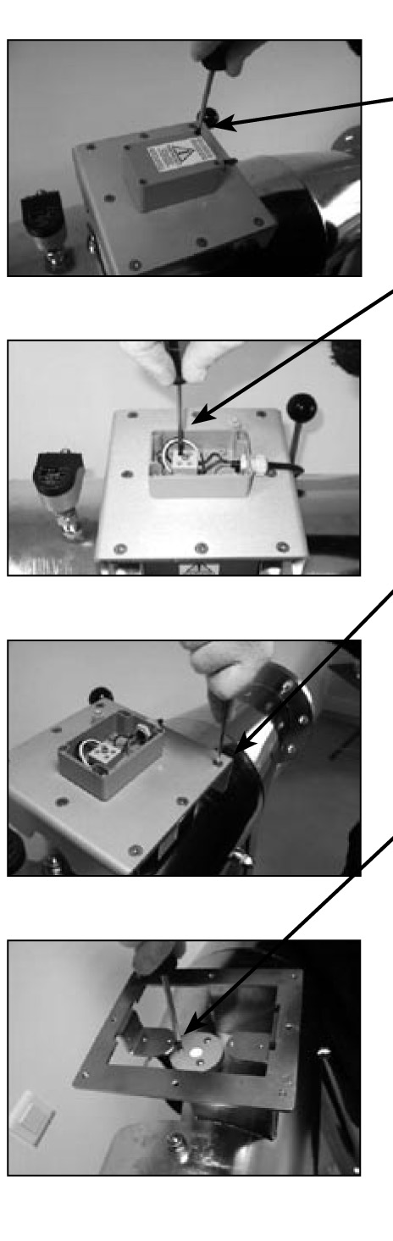 | Реактор должен быть отключен  Снимите алюминиевую крышку (4 винта)  Снимите лампы с каждой стороны, отвинтив клеммы  Отвинтите крышки (8 винтов Phillips под крест M6x15)  Отвинтите основание лампы (3 винта M4x10)  Не ослабляйте водонепроницаемые гайки  Осторожно замените лампы, помните об их хрупкости  Поставьте на место и ввинтите опоры ламп (3 винта M3x10)  Подключите лампы, ввинтите клеммы  Установите на место крышку (8 винтов)  Установите на место алюминиевую крышку | 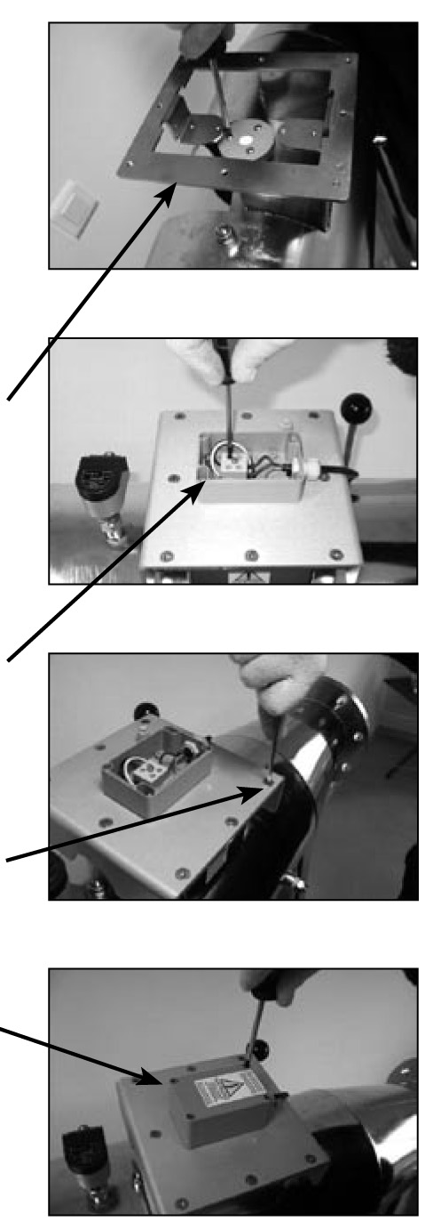

9.2 ручная очистка и (или) замена кварцевой трубки
Выключите реактор, отключите его от электричества и опорожните. Выполните все замены ламп (смотри предыдущую страницу)
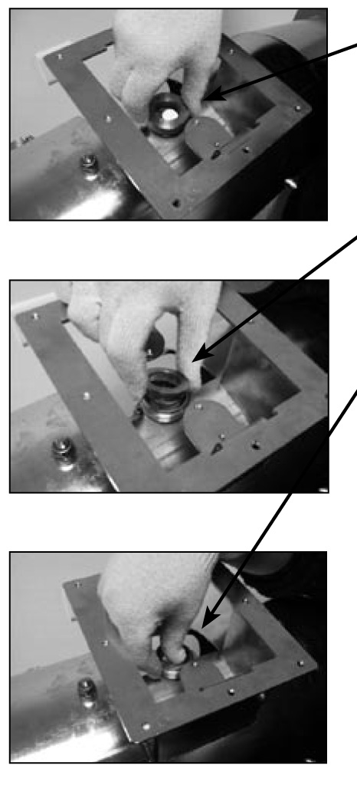 | Ослабьте гайки MP 4K  Снимите шайбы  Снимите уплотнительные кольца, служащие для герметизации от воды. Рекомендуется заменять их во время ежегодной чистки  Нажмите на один из концов кварцевой трубки, чтобы полностью вытянуть ее с другого конца. В этой операции может помочь рычаг для очистки.  Осторожно очистите кислотой или белым уксусом, заменив трубку в случае необходимости.  Установите кварцевую трубку в направлении, как показано на наклейке на корпусе аппарата.  Установите кварцевую трубку по центру так, чтобы концы с обеих сторон были равными по длине.  Установите на место уплотнительные кольца.  Установите на место шайбы.  Затяните гайки MP4K  Выполните все замены ламп (смотри предыдущую страницу). | 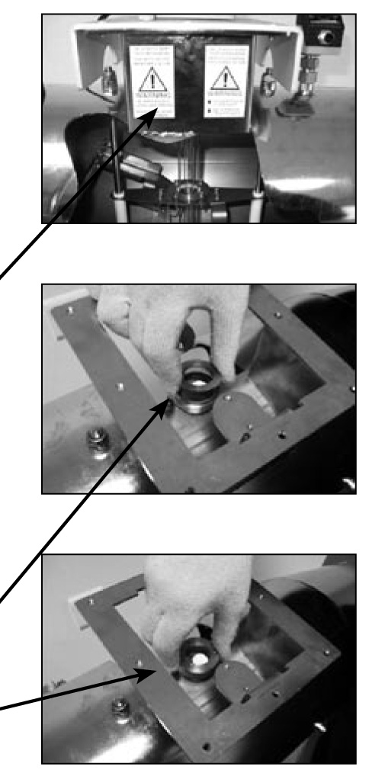

9.3 Замена ОЧИСТИТЕЛЬНЫХ СОЕДИНЕНИЙ
Выключите реактор, отключите его от электричества и опорожните. Выполните все замены ламп (смотри предыдущую страницу).

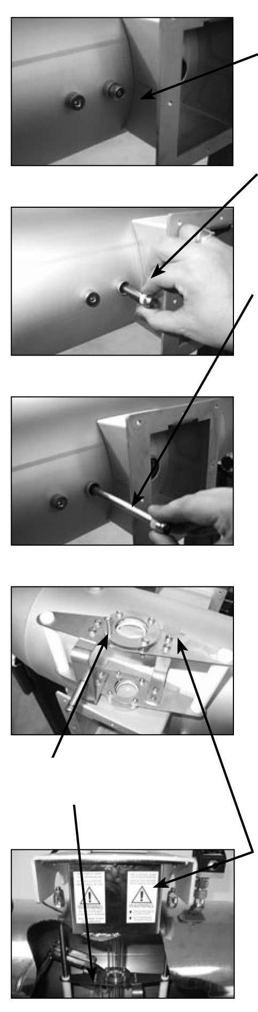  Направление ввода кварцевой трубки | Вывинтите винты M10 стержней системы очистки. Только одна сторона для каждой шпильки.  Удалите уплотнительное кольцо и распорную втулку.  (Рекомендуется выполнять эту операцию ежегодно).  Снимите стальные стержни.  Снимите очистительный узел и положите его на рабочий стол.  Удалите винт для того, чтобы потом снять распорную втулку из нержавеющей стали.  Снять очистительное соединение.  Собрать очистительные соединения в порядке, противоположном предыдущему шагу.  Соединение должно быть на той же оси, и обращено в ту же сторону. ВНИМАНИЕ: если ламп несколько, все соединения должны быть установлены обратно в свое первоначальное положение.  Направление узла очистительных соединений зависит от направления узла кварцевой трубки, которая должна быть расположена в направлении, указанном на наклейке на корпусе аппарата.  Повторите эти шаги в обратном порядке. | 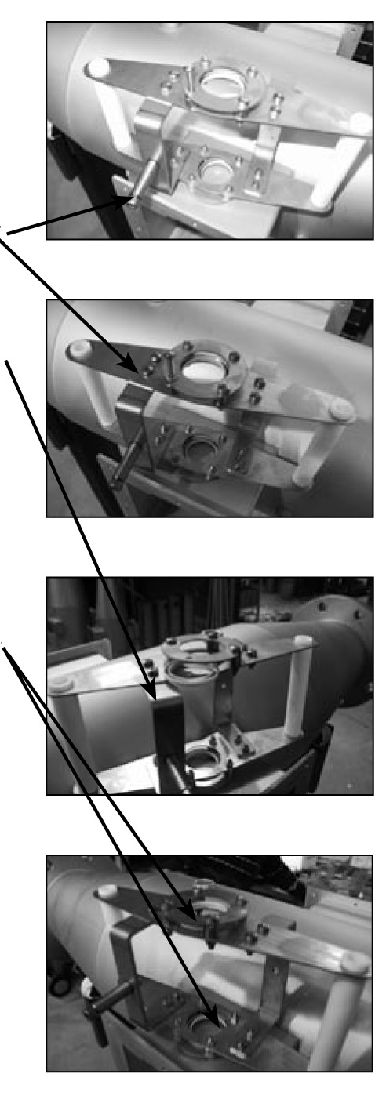
10. Гарантия
На линейку изделий MP распространяется гарантия, включающая следующие положения:
- 1 год для реактора из нержавеющей стали (материал и пайка), за исключением тех случаев, когда аппарат эксплуатировался в агрессивной среде (минерализованной или соленой воде, например, в морской воде).
- 1 год для всех других компонентов, за исключением ультрафиолетовых ламп (4500 часов и (или) 450 включений), очистительных соединений (1 год). На электрические компоненты гарантия не распространяется в случае всплесков электрического напряжения или повреждения, вызванного молнией.
Внимание! Кварцевая трубка и лампы не застрахованы от боя.
- Неисправные детали можно направить в компанию AstralPool с указанием типа детали и серийного номера аппарата, которая заменит деталь после технической проверки.
- Все почтовые и транспортные расходы несет клиент.
- Чтобы гарантия стала валидной, нужно правильно заполнить форму (смотри приложения), которая должна быть отправлена в течение трех месяцев после установки аппарата. Если это не будет сделано, датой отсчета гарантийного периода будет считаться дата на транспортной накладной.
Если не будут соблюдены нормы касательно установки и нормы, изложенные в руководстве пользователя, AstralPool отказывается нести ответственность, и гарантия аннулируется.

ПРИЛОЖЕНИЕ 1: РАЗМЕРЫ

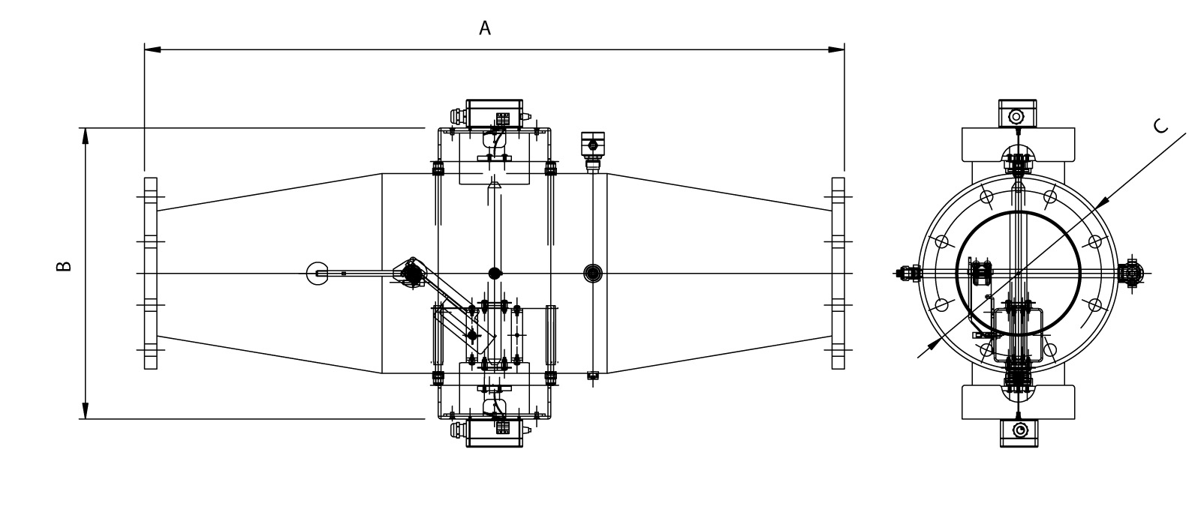

Код | Входной, выходной фланец DN | Наружная длина B | Наружная длина A | Диаметр реактора
32679 | 125 | 436 | 1175 | 273
32680 | 150 | 436 | 1165 | 273
32681 | 200 | 520 | 1260 | 355,6
32682 | 250 | 520 | 1040 | 355,6
32683 | 300 | 520 | 734 | 355,6
32684 | 300 | 520 | 834 | 355,6
Размеры A, B и C указаны в мм.

ПРИЛОЖЕНИЕ II: СОЕДИНЕНИЯ
Рисунок 1: План установки – реактор в горизонтальном положении.
Лампочки в горизонтальном положении.

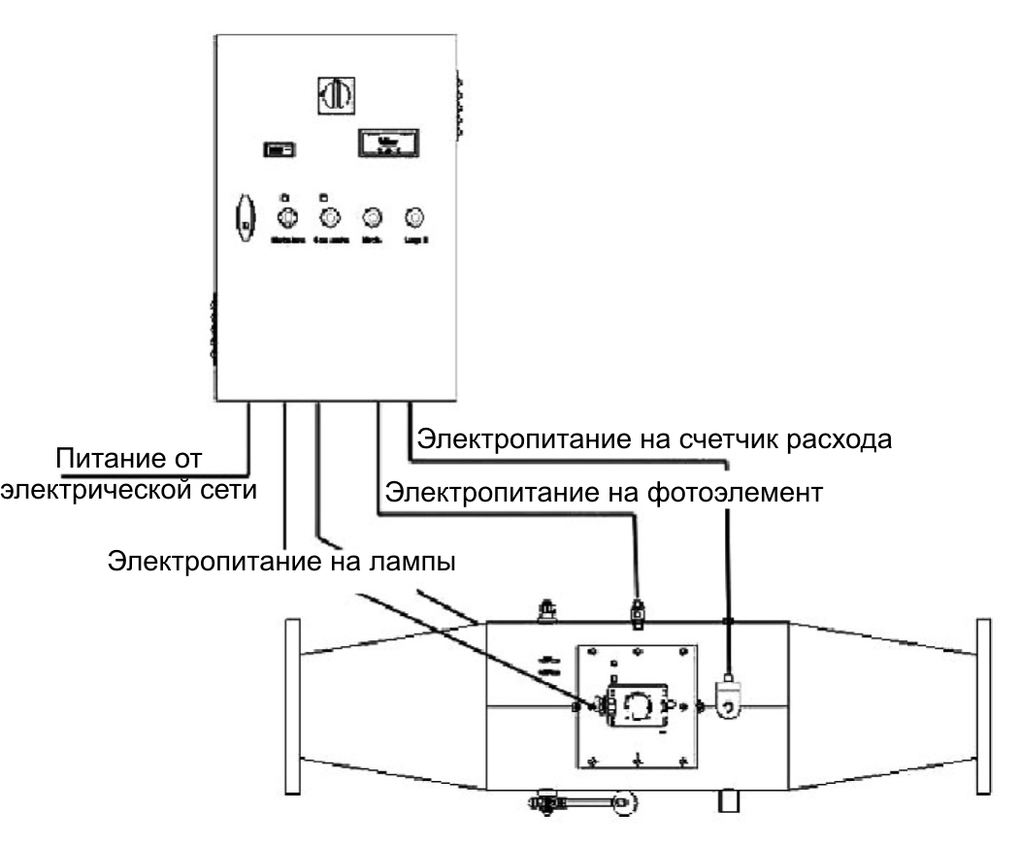

Рисунок 2: План установки – реактор в вертикальном положении.
Лампы в вертикальном положении.

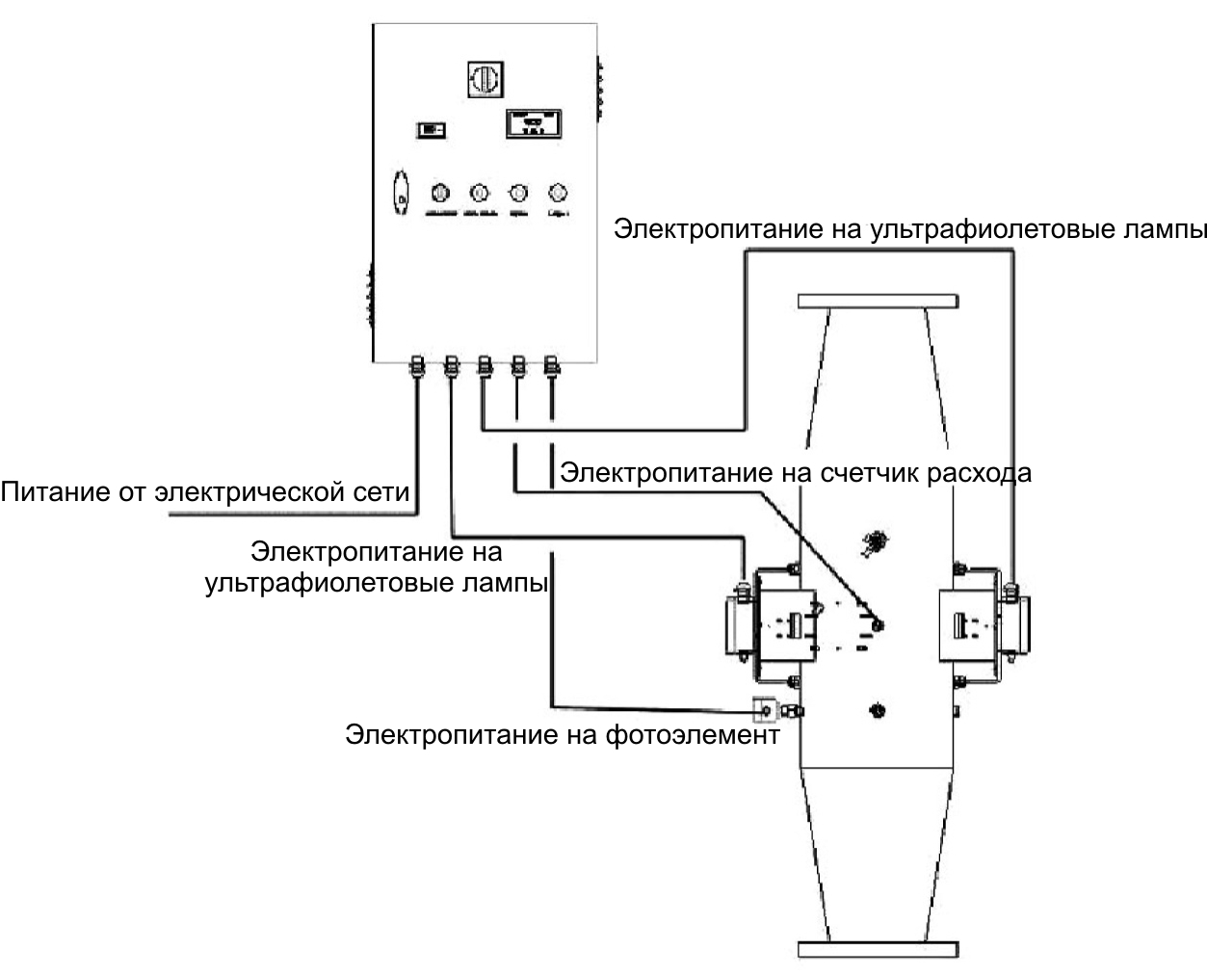
Рисунок 3: Положение реактора
Соблюдайте данные схемы:

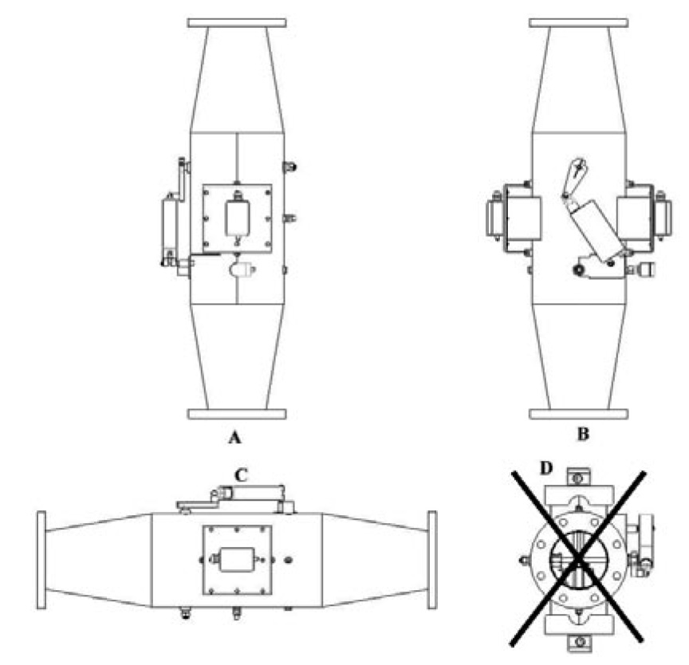

Во всех случаях лампы должны быть в горизонтальном положении.
Положение A и B: Вода проходит вертикально при горизонтальном положении ультрафиолетовых ламп. Четыре отверстия для продувки находятся под реактором.
Положение C: Вода проходит вертикально при горизонтальном положении ультрафиолетовых ламп.
Положение D: Запрещено. Может привести к повреждению лампы.
Рисунок 4: Необходимо свободное пространство, чтобы был доступ к реактору.
- с одной стороны реактора должно быть свободное пространство размером 0,35 м
- с другой стороны реактора должно быть свободное пространство размером 1 м для проведения технического обслуживания.

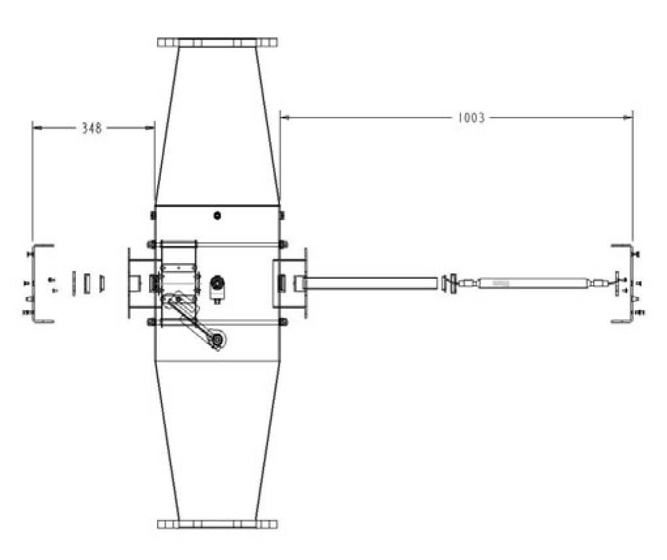
ПРИЛОЖЕНИЕ III: ЗАПЧАСТИ

Код | Описание
32679-010 | лампа 1 кВт MP100
32680-010 | лампочка 2,5 кВт MP125
32681-010 | лампа 4 кВт MP140
32682-010 | лампа 4 кВт MP240
32683-010 | лампа 4 кВт MP340
32684-010 | лампа 4 кВт MP440
32679-020 | кварцевая трубка MP100
32680-020 | кварцевая трубка MP125
32681-020 | кварцевая трубка MP140
32682-020 | кварцевая трубка MP240
32683-020 | кварцевая трубка MP340
32684-020 | кварцевая трубка MP440
32679-030 | балластное сопротивление MP100
32680-030 | балластное сопротивление MP125
32681-030 | балластное сопротивление MP140
32682-030 | балластное сопротивление MP240
32683-030 | балластное сопротивление MP340
32684-030 | балластное сопротивление MP440
32679-040 | стартер MP100
32680-040 | стартер MP125
32681-040 | стартер MP140
32682-040 | стартер MP240
32683-040 | стартер MP340
32684-040 | стартер MP440
32679-050 | соединения (2 на трубку)
32679-060 | фотоэлемент
32679-070 | аппарат очистки трубки
32679-071 | очистительные кольца для очистителя
32679-090 | приемник потока
32679-100 | конденсаторы
ПРИЛОЖЕНИЕ IV: ДОКУМЕНТАЦИЯ
1. ИДЕНТИФИКАЦИЯ РЕАКТОРА
Аппарат | MP 100
Серийный номер
Дата
Номинальная мощность: | 1000 Ватт
Соединение с электрической сетью: | 3G1.52 _ одна фаза,  240 вольт перем. тока
 | Тип/серийный номер
Ультрафиолетовая лампа | AM 6730 X
Кварцевая трубка | диаметр 30/27 L=301
Герметичное соединение – кварцевая трубка | QR диаметр 29,75 x 3,53 фторэластомер
Узел скребка | FOI30 ТЕФЛОН (PTFE PUR)
Аппарат | MP 125
Серийный номер
Дата
Номинальная мощность: | 2500 Ватт
Соединение с электрической сетью: | 5G2.52 _Три фазы,  400 вольт перем. тока
 | Тип/серийный номер
Ультрафиолетовая лампа | DQ 2523
Кварцевая трубка | диаметр 30/27 L=301
Герметичное соединение – кварцевая трубка | QR диаметр 29,75 x 3,53 фторэластомер
Узел скребка | FOI30 ТЕФЛОН (PTFE PUR)
Аппарат | MP 140
Серийный номер
Дата
Номинальная мощность: | 4000 Ватт
Соединение с электрической сетью: | 5G2.52 _ Три фазы,  400 вольт перем. тока
 | Тип/ серийный номер
Ультрафиолетовая лампа | AM 835 X
Кварцевая трубка | диаметр 30/27 L=382
Герметичное соединение – кварцевая трубка | QR диаметр 29,75 x 3,53 фторэластомер
Узел скребка | FOI30 ТЕФЛОН (PTFE PUR)

Аппарат | MP 20
Серийный номер
Дата
Номинальная мощность: | 8000 Ватт
Соединение с электрической сетью: | 5G42 _три фазы,  400 вольт перем. тока
 | Тип/ Серийный номер
Ультрафиолетовая лампа | AM 835 X
Кварцевая трубка | диаметр 30/27 L=382
Герметичное соединение – кварцевая трубка | QR диаметр 29,75 x 3,53 фторэластомер
Узел скребка | F0I30 ТЕФЛОН (PTFE PUR)

Аппарат | MP 340
Серийный номер
Дата
Номинальная мощность: | 12 000 Ватт
Соединение с электрической сетью: | 5G42 _Три фазы,  400 вольт перем. тока
 | Тип/ Серийный номер
Ультрафиолетовая лампа | AM 835 X
Кварцевая трубка | диаметр 30/27 L=382
Герметичное соединение – кварцевая трубка | QR диаметр 29,75 x 3,53 фторэластомер
Узел скребка | F0I30 ТЕФЛОН (PTFE PUR)

Аппарат | MP 440
Серийный номер
Дата
Номинальная мощность: | 16 000 Ватт
Соединение с электрической сетью: | 5G62 _Три фазы,  400 вольт перем. тока
 | Тип/ Серийный номер
Ультрафиолетовая лампа | AM 835 X
Кварцевая трубка | диаметр 30/27 L=382
Герметичное соединение – кварцевая трубка | QR диаметр 29,75 x 3,53 фторэластомер
Узел скребка | F0I30 ТЕФЛОН (PTFE PUR)

2. ПРИЕМОЧНЫЕ ИСПЫТАНИЯ
 | Приемочные испытания  Clair-UV  Стерилизующий реактор и обесхлоривание при помощи ультрафиолетовых лучений среднего давления

КЛИЕНТ: |  |  | МОНИТОР:
НОМЕР ЗАПРОСА: |  |  | КВАРЦЕВАЯ ТРУБКА:
АППАРАТ: |  |  | ЛАМПА:
СЕРИЙНЫЙ НОМЕР:
ДАТА ИСПЫТАНИЙ: |  |  | КЕМ ВЫПОЛНЕНЫ:
ЭЛЕКТРИЧЕСКИЙ КОМПОНЕНТ:
ОПИСАНИЕ |  | ССЫЛКА |  |  | OK
ГЛАВНЫЙ АВТОМАТИЧЕСКИЙ ВЫКЛЮЧАТЕЛЬ
ДИФФЕРЕНЦИАЛЬНЫЙ
ВТОРИЧНЫЙ АВТОМАТИЧЕСКИЙ ВЫКЛЮЧАТЕЛЬ
ТРАНСФОРМАТОР
СОПРОТИВЛЕНИЕ
ПРЕРЫВАТЕЛЬ
ВЕНТИЛЯТОР
КОНДЕНСАТОР
ЗАГЛУШКА
СЧЕТЧИК ЧАСОВ
КОНТРОЛЛЕР ИНТЕНСИВНОСТИ
КНОПКА ВКЛЮЧЕНИЯ – ВЫКЛЮЧЕНИЯ
ИНТЕРФЕЙС- НАЙТИ
МЕХАНИЧЕСКИЙ КОМПОНЕНТ:
ОПИСАНИЕ |  | ССЫЛКА |  |  | OK
ПРОКЛАДКА МЕЖДУ ФЛАНЦАМИ
УЗЕЛ СКРЕБКА

ФОТОЭЛЕМЕНТ
ПРИЕМНИК ПОТОКА
ПРОДУВКА

ФЛАНЕЦ
РУДУКЦИОННЫЙ КЛАПАН
ИМЯ: | подпись: |  |  | пропущено:
3. ФОРМА ТЕХНИЧЕСКОГО ОБСЛУЖИВАНИЯ
Дата | Операция | Кем выполнена
Внимание:
Важно постоянно обновлять этот лист. Он понадобится для проведения оценок в будущем.
Этот лист также должен содержать информацию, касающуюся срока службы реактора.
ПРИЛОЖЕНИЕ 5: ФОРМА ВАЛИДАЦИИ ГАРАНТИИ
УСТАНОВКА | Модель (отметить галочкой)
Фамилия: | □ | UV10 | □ | UVPE5 |  | □ |  | UV100
Адрес: | □ | UV20 | □ | UVPE10 |  | □ |  | UV125
 | □ | UV30 | □ | UVPE20 |  | □ |  | UV140
 | □ | UV40 | □ | UVPE4205 |  | □ |  | UV240
Почтовый код и город: |  |  | □ | UVPE5205 |  | □ |  | UV340
Телефон: |  |  | □ | UVPE6205 |  | □ |  | UV440
Согласно модели:
Где использовался стерилизатор? (отметить галочкой)
□ Бассейн
Объем: м³
Тип фильтрования: □ песок
□ диатомея
□ картридж
□ курорт
□ аквакультура
□ другое (укажите):

• КТО УСТАНАВЛИВАЛ
Фамилия:
Адрес:
Почтовый код и город:
Телефон:
Дата установки:
Просим заполнить подробные данные выше и прислать в течение, максимум, трех месяцев на следующий адрес:
ASTRALPOOL, S.L.
Avda. Francesc Macià, 38 planta 15
08208 SABADELL (Барселона) Испания
Телефон +(34) 93 713 63 44
Факс +(34) 93 713 63 45

